Utorak

Sat 3= PERP

Zaokruži životinje koje u svom nazivu sadrže slovo A. Ako ti je lakše, možeš jednostavno prekrižiti slovo A.



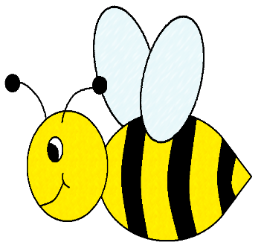

PČELA

PANDA

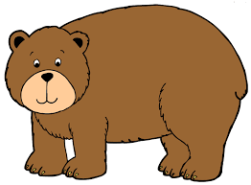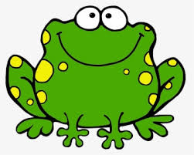

MEDO

ŽABA

Sat 4= Priroda i društvo

Prekriži predmete koji pripadaju kuhinji.

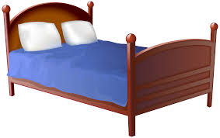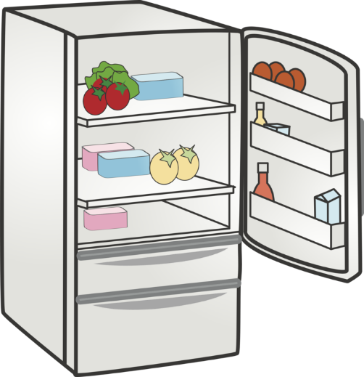

Sat 5= Hrvatski jezik

Napiši slovo O prema predlošku. – predložak je u materijalima.